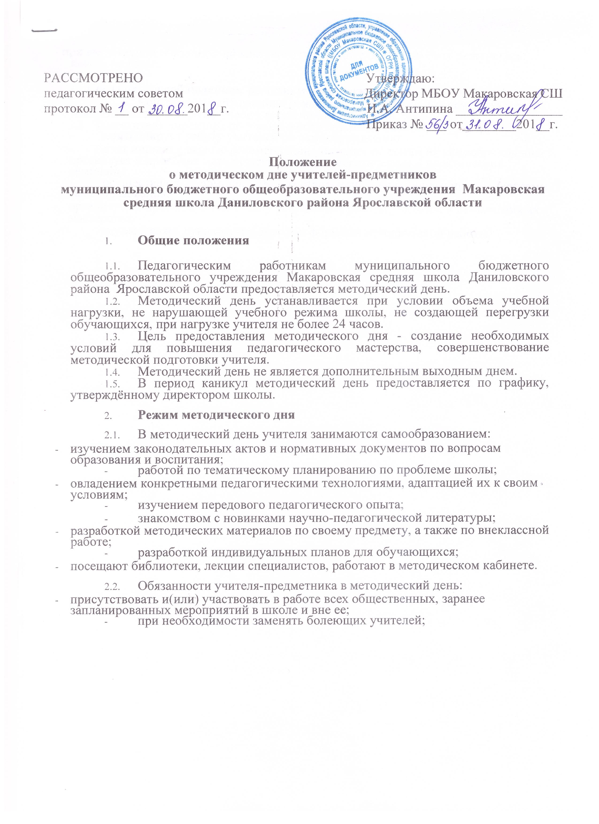

РАССМОТРЕНО Утверждаю:
педагогическим советом Директор МБОУ Макаровская СШ
протокол № __ от ______201__г. И.А. Антипина ________________
Приказ № ___ от________201__г.

Положение
о методическом дне учителей-предметников
муниципального бюджетного общеобразовательного учреждения Макаровская средняя школа Даниловского района Ярославской области

- Общие положения
  - Педагогическим работникам муниципального бюджетного общеобразовательного учреждения Макаровская средняя школа Даниловского района Ярославской области предоставляется методический день.
  - Методический день устанавливается при условии объема учебной нагрузки, не нарушающей учебного режима школы, не создающей перегрузки обучающихся, при нагрузке учителя не более 24 часов.
  - Цель предоставления методического дня - создание необходимых условий для повышения педагогического мастерства, совершенствование методической подготовки учителя.
  - Методический день не является дополнительным выходным днем.
  - В период каникул методический день предоставляется по графику, утверждённому директором школы.
- Режим методического дня
  - В методический день учителя занимаются самообразованием:
- изучением законодательных актов и нормативных документов по вопросам образования и воспитания;
- работой по тематическому планированию по проблеме школы;
- овладением конкретными педагогическими технологиями, адаптацией их к своим условиям;
- изучением передового педагогического опыта;
- знакомством с новинками научно-педагогической литературы;
- разработкой методических материалов по своему предмету, а также по внеклассной работе;
- разработкой индивидуальных планов для обучающихся;
- посещают библиотеки, лекции специалистов, работают в методическом кабинете.
  - Обязанности учителя-предметника в методический день:
- присутствовать и(или) участвовать в работе всех общественных, заранее запланированных мероприятий в школе и вне ее;
- при необходимости заменять болеющих учителей;

- при выполнении обязанностей классного руководителя - руководить дежурством класса по школе.
- Контроль за соблюдением режима методического дня
  - Контроль за соблюдением режима методического дня осуществляет заместитель директора по учебно-воспитательной работе.
  - Заместитель директора по учебно-воспитательной работе:
- контролирует работу учителей по самообразованию;
- дает индивидуальные рекомендации учителям по темам их самообразования;
- организует и проводит методические недели, теоретические и практические семинары;
- осуществляет помощь в составлении индивидуальных программ самообразования;
- организует и проводит диагностику результатов работы учителей и повышения их мастерства;
- осуществляет руководство другими формами методической работы.

